|  |  |  |
| --- | --- | --- |
| **Kuljetushallituksen säädöskokoelma (TSFS)** |  | Kuljetushallitus |

Kuljetushallituksen yleiset ohjeet leveiden ajoneuvojen ja leveillä jakamattomilla kuormalla lastattujen ajoneuvojen kuljetusta koskevista poikkeuksista;

annettu 5 april 2024.

TSFS 2024:16

Julkaistu  
19 huhtikuu 2024

TIELIIKENNE

Kuljetushallitus hyväksyy[1] seuraavat yleiset ohjeet.

Yleistä

1 Näitä yleisiä ohjeita sovelletaan tutkittaessa hakemuksia, jotka koskevat poikkeuksia ajoneuvojen tai ajoneuvoyhdistelmien leveyttä koskevista säännöksistä, joista säädetään tieliikenneasetuksen (1998:1276) 4 luvun 15 §:ssä ja saman asetuksen 10 luvun 1 §:n 2 momentin 20 kohdan nojalla annetuissa paikallisissa liikennemääräyksissä.

2 Tieliikenneasetuksen (1998:1276) 13 luvun 3–5 §:ssä on säännöksiä, joilla viranomaiset valtuutetaan tutkimaan liikennesäännöistä myönnettäviä poikkeuksia koskevia hakemuksia ja sitä, millä edellytyksin poikkeuksia voidaan myöntää.

3 Leveiden jakamattomien kuormien kuljetuksesta annettujen Kuljetushallituksen määräyksissä ja yleisissä ohjeissa (TSFS 2023:36) on säännöksiä poikkeuksista, jotka koskevat leveydeltään enintään 350 senttimetrin leveiden jakamattomien kuormien kuljetusta.

Määritelmät

4 Näissä yleisissä ohjeissa käytetyillä termeillä on sama merkitys kuin ajokorttilaissa (1998:488), tieliikenteen määritelmistä annetussa laissa (2001:559), liikenteenohjaajista annetussa laissa (2004:1167), tieliikenneasetuksessa (1998:1276) ja tieliikenteen määritelmistä annetussa asetuksessa (2001:651).

Poikkeusten myöntämisedellytykset

Reittitodistus

5 Jos ajoneuvon leveys on yli 450 senttimetriä tai jos leveys on yli 350 senttimetriä ja kokonaiskorkeus on yli 450 senttimetriä, hakijan on liitettävä mukaan selvitys reitin tarkastamiseksi (reittitodistus). Reitin ja tiellä mahdollisesti olevien ennakoitavien esteiden olisi käytävä ilmi selvityksestä.

### **Leveät ajoneuvot ja leveiden jakamattomien kuormien kuljetus**

6 Poikkeuksia olisi myönnettävä ainoastaan sellaisilla ajoneuvoilla toteutettaville matkoille,

– joiden on toimintatarkoituksensa vuoksi oltava leveämpiä kuin 260 senttimetriä; tai

–joilla kuljetetaan tai jotka on erityisesti tarkoitettu kuljettamaan leveitä jakamattomia kuormia, minkä vuoksi niiden on oltava leveämpiä kuin 260 senttimetriä kuormaamattomana.

### Kuuleminen

Tienpitäjä

7 Ennen poikkeuksen myöntämisestä päättämistä muille tienpitäjille, joihin poikkeus vaikuttaa, olisi annettava mahdollisuus esittää huomautuksensa asiasta.

#### Ruotsin poliisiviranomainen

8 Jos ajoneuvon tai ajoneuvoyhdistelmän leveys on yli 450 senttimetriä, Ruotsin poliisiviranomaiselle olisi annettava mahdollisuus ottaa kantaa siihen, voidaanko poikkeuksia myöntää vaarantamatta liikenneturvallisuutta tai aiheuttamatta muuta merkittävää haittaa.

#### Paikallisia liikennemääräyksiä antanut viranomainen

9 Määräyksen antanutta viranomaista olisi kuultava ennen poikkeuksen myöntämistä paikallisista liikennemääräyksistä, joissa on erityisiä liikennesääntöjä moottoriajoneuvojen, ajoneuvoyhdistelmien tai kuormien rajoittamisesta pienempään leveyteen tai pituuteen kuin mitä tieliikenneasetuksen (1998:1276) 4 luvun 15, 17 tai 17 a §:ssä sallitaan.

Voimassaoloaika ja kuljetusajat

Voimassaoloaika

10 Jos poikkeus myönnetään yksittäiselle matkalle, voimassaoloaika olisi yleensä määritettävä siten, että matka toteutetaan kuukauden kuluessa. Jos poikkeus koskee useita matkoja, voimassaoloaika ei saa ylittää viittä vuotta.

### Kuljetusajat

11 Jos leveys on yli 310 senttimetriä, tieliikenneasetuksen (1998:1276) 13 luvun 3 §:n mukaista poikkeusta ei saa myöntää

– jos on odotettavissa vilkasta liikennettä, esimerkiksi ruuhka-aikoina suurissa taajamissa ja niiden läheisyydessä, suurten paikallisten tapahtumien aikana ja osan päivästä pääsiäisen, juhannuksen ja joulun kaltaisten juhlapyhien yhteydessä, tai

– pimeän aikaan ajettaville matkoille maanantaista perjantaihin klo 6–9 ja klo 15–20.

Päätöksen ehdot

12 Päätökseen olisi liitettävä ehtoja, jotka koskevat

– sitä, että kuljettajan on ennen matkan alkamista varmistettava, että reitti on kulkukelpoinen ottaen huomioon tietyöt, pysty- ja sivusuuntaiset esteet ja muut samankaltaiset ennakoitavat olosuhteet;

– sitä, että matkaa ei toteuteta silloin, kun näkyvyys on huomattavasti heikentynyt sääolosuhteiden, kuten sakean sumun, runsaan lumisateen tai pöllyävän lumen vuoksi; ja

– 15–25 kohdan mukaisia merkintä- ja varoitusvalovaatimuksia.

13 Kun on kyse matkoista, jotka ajetaan yli 310 senttimetriä mutta enintään 450 senttimetriä leveillä ajoneuvoilla, päätökseen olisi 12 kohdan lisäksi liitettävä 26–37 kohdan mukaisia ehtoja.

14 Kun on kyse matkoista, jotka ajetaan yli 450 senttimetriä leveillä ajoneuvoilla, päätökseen olisi 12 kohdan lisäksi liitettävä 26–39 kohdan mukaisia ehtoja.

### **Merkinnät**

15 Ajoneuvot tai ajoneuvoyhdistelmät, joiden leveys on yli 260 senttimetriä, on varustettava varoitusvaloilla ja merkittävä muilla valoilla, leveysmerkinnöillä, varoitusmerkeillä ja heijastimilla 16, 19–21 ja 24 kohdassa esitetyllä tavalla.

Merkkien, valojen ja heijastinten on oltava sellaisessa kunnossa, että ne ovat muiden tienkäyttäjien havaittavissa ja ymmärrettävissä. Leveysmerkintöjen ja varoitusmerkkien on oltava selvästi näkyvissä edestä ja takaa.

Yöllä, hämärässä tai aamunkoitteessa ajettaessa ja muutoin sään tai muiden olosuhteiden niin vaatiessa, merkkien on oltava valaistuja. EY-ajoneuvonostureissa ja moottorityökoneissa olevia leveysmerkintöjä ei valaista.

Liitteen kuvassa 1 annetaan esimerkkejä siitä, miten ajoneuvon sivusuunnassa ulkonevat kuormat on merkittävä, jotta ne näkyvät selvästi edestä ja takaa.

#### Leveysmerkinnät

16 Ajoneuvoissa, joiden kuormaamaton leveys on yli 260 senttimetriä, leveysmerkintöjen on sijaittava ajoneuvon uloimmissa reunoissa.

Ajoneuvoissa, joiden kuormat ulkonevat ajoneuvosta sivusuunnassa, leveysmerkintöjen uloimmat vaakasuuntaiset reunat eivät saa sijaita kuorman uloimman reunan sisäpuolella. Merkit on sijoitettava kuorman pituussuunnassa sen kuorman osan eteen tai päälle, joka aiheuttaa sallitun leveyden ylittymisen.

Merkit sijoitetaan yleensä enintään 2,0 metriä ajoradan yläpuolelle.

Liitteen kuvassa 1 esitetään esimerkkejä leveysmerkintöjen asianmukaisesta sijainnista vaakasuunnassa.

Liitteen kuvassa 2 esitetään esimerkkejä merkkien asianmukaisesta sijainnista kuorman pituussuunnassa.

17 Merkkien on oltava seuraavanlaisia:

1. niissä on vuorotellen punaisia ja valkoisia kenttiä, joiden kulma on 45–60 $°$ ja joiden leveys on 7–10 senttimetriä;

2. niissä on samanlevyisiä kenttiä, lukuun ottamatta uloimpia kenttiä;

3. ne on E-merkitty E-säännön nro 104 tai nro 150 mukaisesti; ja

4. ne on sijoitettu siten, että kentät kulkevat vinosti ajoneuvosta tai kuormasta katsoen ulos- ja alaspäin.

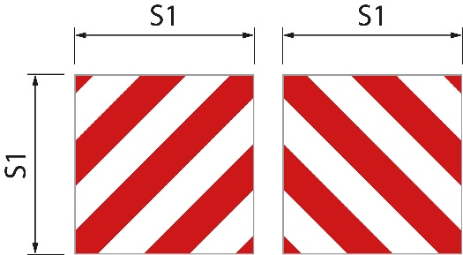18 Merkkien on oltava jäljempänä esitetyn kokoisia.

|  |  |  |
| --- | --- | --- |
| Neliönmuotoiset merkit | Kuva 1 | S1 on vähintään 0,42 metriä. Leveyden ja korkeuden suhde on 1:1. |
| Suorakaiteen muotoiset merkit | Kuva 2 | S1 on vähintään 0,28 metriä, ja S2 on vähintään 0,56 metriä. Leveyden ja korkeuden suhde on 1:2. |
| Suorakaiteen muotoiset merkit | Kuva 3 | S1 on 0,14 metriä, ja S2 on 0,8 metriä. |

Kuva 1

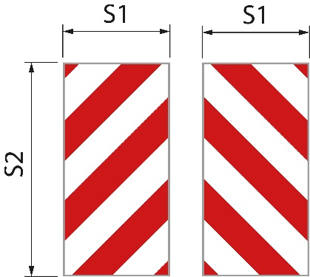Kuva 2

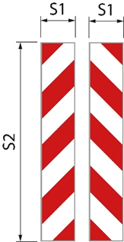

Kuva 3

EY-ajoneuvonosturien ja moottorityökoneiden leveysmerkintöjen koot voivat olla muita kuin edellä on määritetyt koot, ja ne voidaan tehdä tarroina.

#### Ohuiden kuormayksiköiden merkinnät

19 Laatat, levyt, rakennuslevyt ja muut vastaavat ohuet kuormayksiköt on edessä ja takana olevien leveysmerkintöjen lisäksi varustettava merkillä tai vastaavalla niissä kuorman osissa, jotka aiheuttavat leveyden ylittymisen. Sen on oltava vuorotellen heijastavaa punaista ja valkoista, ja näkyvän pinnan alan on oltava vähintään 250 neliösenttimetriä.

Ensimmäistä kohtaa ei sovelleta, jos leveysmerkinnät on sijoitettu ulkonevan kuorman viereen. Liitteen kuvassa 2 esitetään, mitä tarkoitetaan ilmaisulla ”ulkonevan kuorman vieressä”.

#### Valot ja heijastimet

20 Ajoneuvon tai kuorman uloimmat reunat on merkittävä valoilla ja heijastimilla yöllä, hämärässä tai aamunkoitteessa ajettaessa ja muutoin sään tai muiden olosuhteiden niin vaatiessa. Merkinnät on asetettava sekä kuorman eteen että taakse siten, että kummallakin puolella on kaksi valoa. Edessä valojen on näytettävä valkoista valoa eteenpäin ja heijastimien on oltava valkoisia. Takana valojen on näytettävä punaista valoa taaksepäin ja heijastimien on oltava punaisia.

Valojen on sijaittava leveysmerkintöjen ylä- ja alapuolella ja mahdollisimman lähellä niiden ulointa reunaa. Niiden kirkkauden on oltava sellainen, että ne näkyvät selvästi 300 metrin etäisyydelle.

EY-ajoneuvonostureita ja moottorityökoneita ei varusteta ensimmäisessä kohdassa tarkoitetuilla valoilla ja heijastimilla.

#### Varoitusmerkit

21 Ajoneuvo tai ajoneuvoyhdistelmä on varustettava varoitusmerkeillä edessä ja takana.

Eteenpäin suunnatun merkin on sijaittava tuulilasin alareunan alapuolella, tai merkin alareunan on oltava enintään 2,0 metriä ajoradan yläpuolella.

22 Merkeissä on oltava

1. keltainen pohja, joka on heijastava;

2. fluoresoiva punainen reunus, jonka leveys on 5,5 senttimetriä; ja

3. kirjasintyypillä Tratexsvart kirjoitettu teksti, jonka kirjasinkoko on 0,17 metriä.

23 Merkkien on oltava jäljempänä esitetyn kokoisia.

|  |  |  |
| --- | --- | --- |
| Yksiriviset merkit | Kuva 1 | S1 on vähintään 1,2 metriä, ja S2 on vähintään 0,4 metriä. Leveyden ja korkeuden suhde on 3:1. |
| Kaksiriviset merkit | Kuva 2 | S1 on vähintään 0,6 metriä, ja S2 on vähintään 0,5 metriä. |

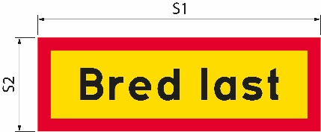Jos merkin kokoa suurennetaan, myös reunan leveyttä ja tekstin kokoa suurennetaan vastaavasti.

Kuva 1

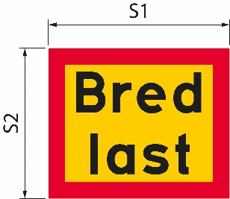Kuva 2

|  |  |
| --- | --- |
| Bred last | Leveä kuorma |

### Varoitusvalot

24 Ajoneuvossa tai ajoneuvoyhdistelmässä on oltava vähintään yksi varoitusvalo.

25 Varoitusvalojen on oltava päällä vain, jos ajoneuvo tai ajoneuvoyhdistelmä ulottuu samanaikaisesti useammalle kuin yhdelle ajokaistalle.

Lisäehdot ajettaessa ajoneuvoilla tai ajoneuvoyhdistelmillä, joiden leveys on yli 310 senttimetriä

Varoitusvalot

26 Yöllä, hämärässä tai aamunkoitteessa ajettaessa ja muutoin sään tai muiden olosuhteiden niin vaatiessa, varoitusvalojen on oltava päällä 25 kohdassa esitetyn tilanteen lisäksi.

### Varoitusajoneuvo

27 Varoitusajoneuvo varoittaa muita tienkäyttäjiä leveästä ajoneuvosta tai ajoneuvoyhdistelmästä.

Varoitusajoneuvo ajaa ajoneuvon tai ajoneuvoyhdistelmän takana teillä, joiden kaistat on erotettu erotuskaistalla, keskikaiteella tai vastaavalla. Jos kaistoja ei ole erotettu fyysisesti, varoitusajoneuvon on sen sijaan ajettava ajoneuvon tai ajoneuvoyhdistelmän edessä.

Tiheästi asuttuja alueita lukuun ottamatta varoitusajoneuvon ja kuljetuksen välinen etäisyys on noin 200 metriä. Tiheästi asutuilla alueilla etäisyys on lyhyempi.

28 Varoitusajoneuvo varoittaa enintään kolmesta ajoneuvosta tai ajoneuvoyhdistelmästä.

29 Varoitusajoneuvo on henkilöauto tai kuorma-auto, jonka kokonaispaino on enintään 4,5 tonnia. Ajoneuvoon ei saa kytkeä toista ajoneuvoa.

#### Ajokortti

30 Varoitusajoneuvon kuljettajalla on oltava C1- tai C-ajokortti.

#### Varoitusmerkit

31 Varoitusajoneuvo on merkittävä varoitusmerkeillä. Merkkien on sijaittava tuulilasin yläreunaa korkeammalla, ja niiden on oltava selvästi näkyvissä edestä ja takaa. Merkkien on oltava sellaisessa kunnossa, että ne ovat muiden tienkäyttäjien havaittavissa ja ymmärrettävissä. Yöllä, hämärässä tai aamunkoitteessa ajettaessa ja muutoin sään tai muiden olosuhteiden niin vaatiessa, merkkien on oltava valaistuja.

32 Merkeissä on oltava

1. keltainen pohja, joka on heijastava;

2. fluoresoiva punainen reunus, jonka leveys on 5,5 senttimetriä; ja

3. kirjasintyypillä Tratexsvart kirjoitettu teksti, jonka kirjasinkoko on 0,17 metriä.

33 Merkkien on oltava jäljempänä esitetyn kokoisia.

S1 on vähintään 1,2 metriä, ja S2 on vähintään 0,4 metriä (kuva 1). Leveyden ja korkeuden suhde on 3:1.

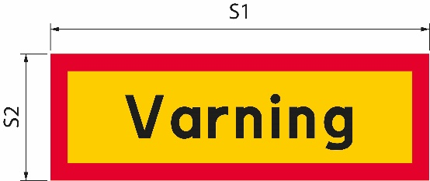Jos merkin kokoa suurennetaan, myös reunan leveyttä ja tekstin kokoa suurennetaan vastaavasti.

Kuva 1

|  |  |
| --- | --- |
| Varning | Varoitus |

#### Varoitusvalo

34 Varoitusajoneuvossa on oltava vähintään yksi varoitusvalo.

35 Päivänvalossa ajettaessa varoitusvalon on oltava päällä vain, jos leveä ajoneuvo tai ajoneuvoyhdistelmä ulottuu vastaantulevan liikenteen kaistalle.

36 Yöllä, hämärässä tai aamunkoitteessa ajettaessa ja muutoin sään tai muiden olosuhteiden niin vaatiessa, varoitusvalojen on aina oltava päällä.

### Varoitusajoneuvon ja leveän ajoneuvo tai ajoneuvoyhdistelmän välinen viestintä

37 Varoitusajoneuvon kuljettaja ja leveän ajoneuvon tai ajoneuvoyhdistelmän kuljettaja voivat viestiä keskenään radio- tai matkapuhelinyhteyden välityksellä. Kuljettajat voivat viestiä keskenään kielellä, jota molemmat osaavat.

Lisäehdot ajettaessa ajoneuvoilla, joiden leveys on yli 450 senttimetriä

38 Liikenteenohjaajan tai poliisin on saatettava kuljetusta. Jos poliisi saattaa kuljetusta, päätökseen olisi sisällyttävä tieto siitä, että Ruotsin poliisiviranomaiseen on otettava yhteyttä vähintään viikkoa ennen suunniteltua kuljetusta.

39 Kuljetuksen kuljettajan on varmistettava, että radio- tai puhelinyhteys on muodostettu varoitusajoneuvon kuljettajaan, saattavaan liikenteenohjaajaan tai poliisiin. He viestivät keskenään kielellä, jota he kaikki osaavat.

___________

Näillä yleisillä ohjeilla korvataan tieliikenneasetuksen (1998:1276) ajoneuvojen leveyttä koskevista säännöksistä poikkeamisesta annetut Tieviraston yleiset ohjeet (VVFS 2000:126) sekä leveiden ajoneuvojen kuljetusta koskevista poikkeuksista annetut Kuljetushallituksen yleiset ohjeet (TSFS 2009:64).

Kuljetushallituksen puolesta  
JONAS BJELFVENSTAM  
Pär Ekström  
(Tie- ja raideliikenne)

Julkaisija: Kristina Nilsson, Kuljetushallitus, Norrköping ISSN 2000-1975

### Liite

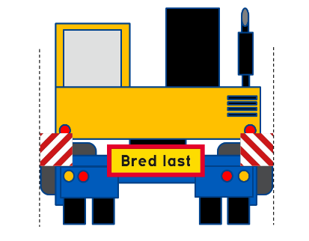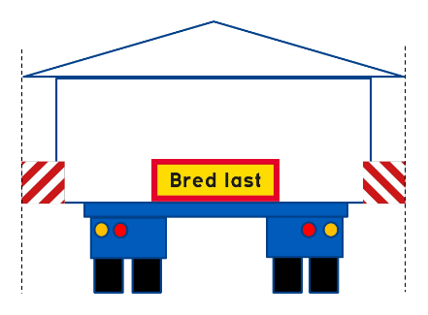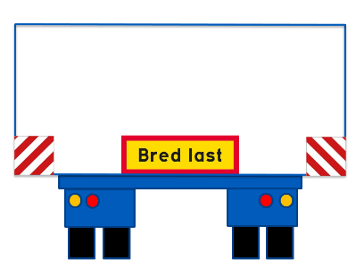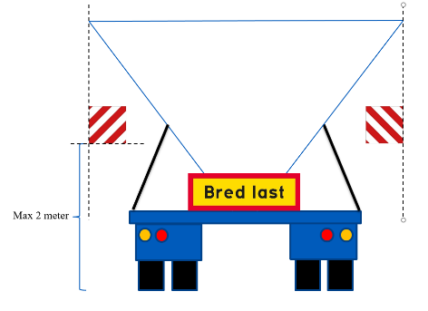Kuva 1. Leveysmerkintöjen sijainti vaakasuunnassa.

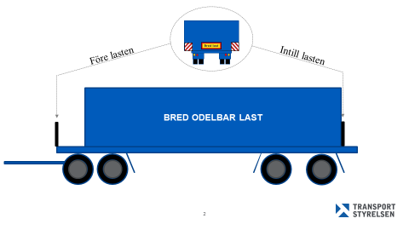Kuva 2. Leveysmerkintöjen sijainti kuorman pituussuunnassa.

|  |  |
| --- | --- |
| Bred last | Leveä kuorma |
| Före lasten | Ennen kuormaa |
| Intill lasten | Kuorman vieressä |
| BRED ODELBAR LAST | LEVEÄ JAKAMATON KUORMA |

1. Ks. teknisiä määräyksiä ja tietoyhteiskunnan palveluja koskevia määräyksiä koskevien tietojen toimittamisessa noudatettavasta menettelystä 9 päivänä syyskuuta 2015 annettu Euroopan parlamentin ja neuvoston direktiivi (EU) 2015/1535.